屏東縣赤山國民小學八十八學年度上學期第二次評量三年級國語科試卷
三年（ ）班 學號 ：（ ） 姓名 ：（ ）
壹、寫字、注音：三十分，每格一分
ㄘㄨㄥ
明
ㄗ
ㄒㄩㄣ

ㄏㄨㄟ
ㄨㄣ
針
美
ㄍㄨㄢ
牙
ㄍㄠ
滷
ㄖㄡ
轉
ㄐ一ㄣ

ㄈㄨ
ㄏㄠ
笑

一ㄢ
ㄐ一ㄡ

貳、找出錯字並改正：十分，每格一分
一、（ ）小明架著飛機，飛過高山，飛過海洋。
二、（ ）媽媽拿橡皮巾幫妹妹繫頭髮。
三、（ ）我今天在圖書館看了好幾編的童話故事。
四、（ ）大中把大雄的筆記本扯成兩半，所以大中只好陪他新的筆記本。
五、（ ）萊特兄弟一次又一次的嘗試飛行，有人認為萊特兄弟風了。
六、（ ）黃天不負苦心人，英英學會了使用電腦。
七、（ ）水燒開了，媽媽趕緊跑進廚房關上瓦絲。
八、（ ）大雄和大中同一天生日，真朽。
九、（ ）水燒開時，老式的水壼不會叫，很容易發生危險。
十、（ ）電腦的使用方法要天天練習，不然會忘記，那苦心不就白廢了。
參、從框框裡，把正確的量詞找出來：五分，每題一分
一 架 、 一 艘 、 一 陣 、 一 段 、 一 份

一、（ ）噴射飛機 二、（ ）菜單
三、（ ）小小的鋼絲 四、（ ）嗚嗚的聲音
五、（ ）輪船
肆、先寫出各字的部首並注音，再從框框中找出與各字同部首的字：十五分，每格一分
紗、機、然、杯、紙、府、簡、廚、照

一、紋 （ ） 、 （ ） 二、麻 （ ） 、 （ ）
【各位小朋友加油，背面還有題目】
三、烤 （ ） 、 （ ） 四、棒 （ ） 、 （ ）
五、筆 （ ） 、 （ ）

伍、選詞填寫：十分，每格一分
整潔、整理、應有盡有、幫忙、模樣、一模一樣、驚醒、滿臉通紅、念念不忘、幫手

一、那兩個小妹妹穿著（ ）的衣服，快樂的跳著舞，（ ）真是可愛。
二、書桌經過一番（ ），顯得（ ）多了。
三、打雷的聲音把熟睡的妹妹（ ）了。
四、小英雖然轉學了，全班對他仍然（ ）。
五、這一間便利商店所賣的東西（ ）。
六、小美會（ ）作家事，是媽媽的好（ ）。
七、妹妹生性害羞，只要和陌生人講話一定會（ ）

陸、造句：二十分，每題四分
- 終於｜

- 比：：更：：｜

- 情願｜

- ：正想：：就：：｜

- ：不但：：而且：：｜

柒、看圖寫短文，把圖意寫成一段短文，要包含框框裡的語詞：十分
失火 附近 趕緊 收拾 一動也不動
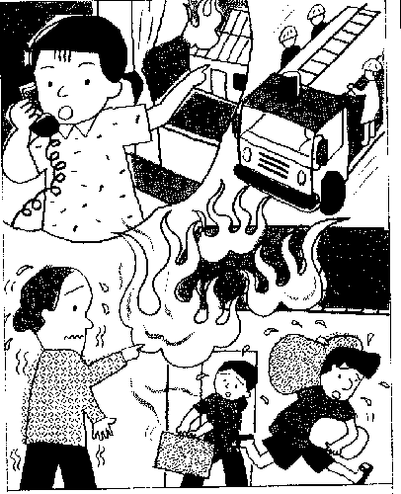
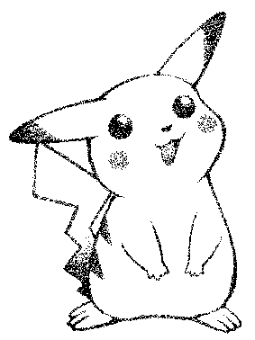
各位小朋友辛苦了！再檢查一下考卷哪裡有錯誤的？祝各位小朋友考試順利。

